114年6月18日餐點照片
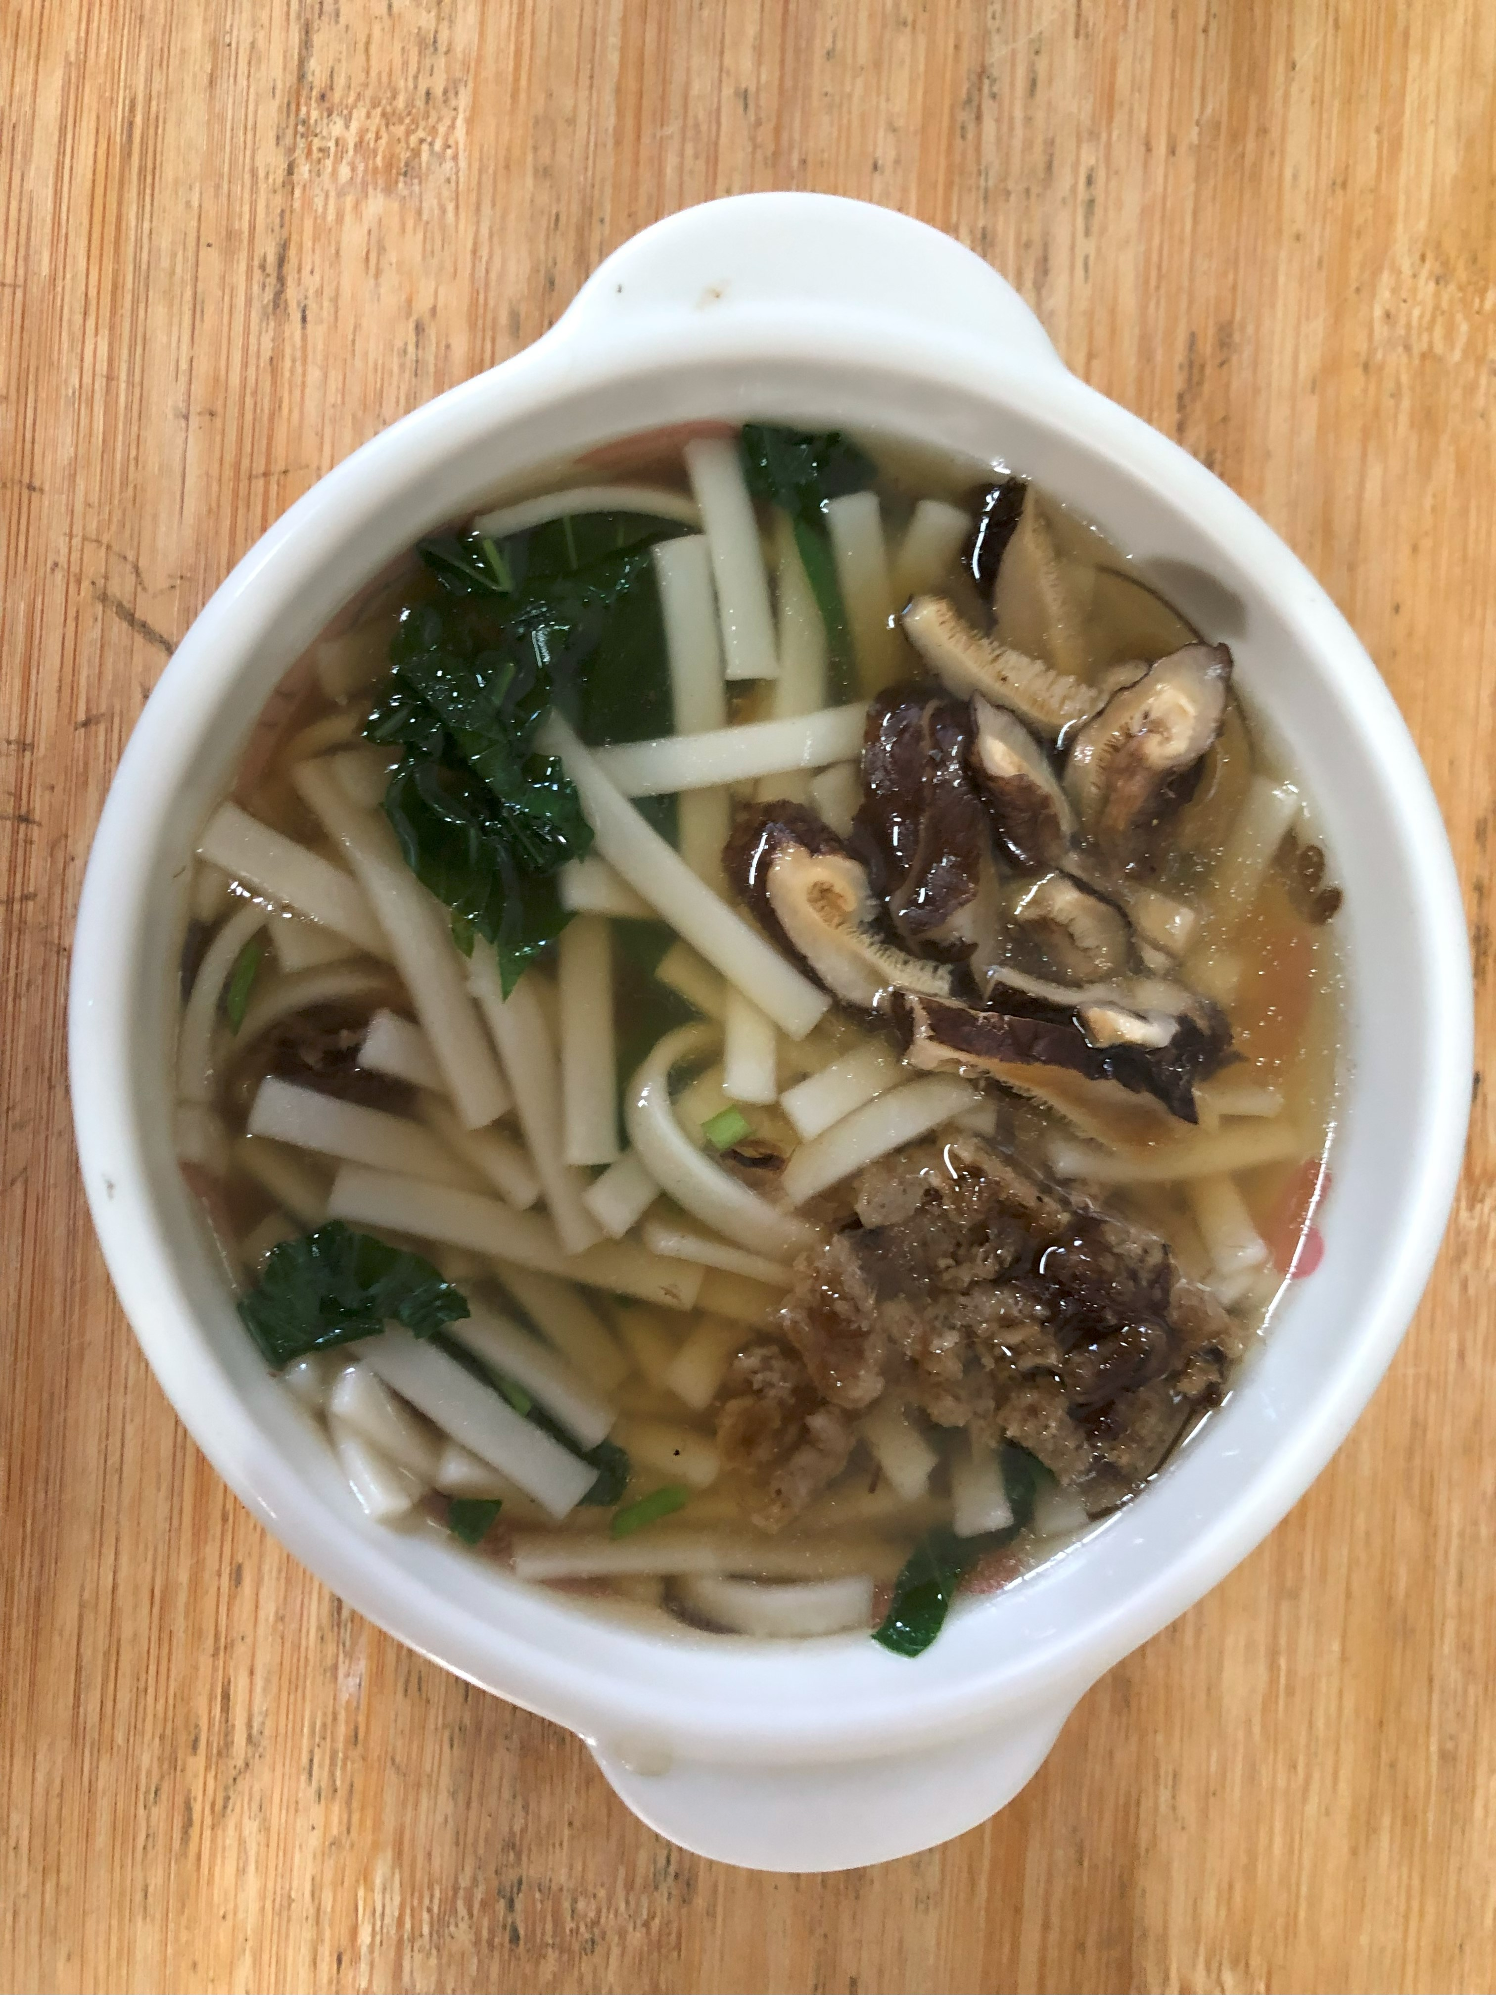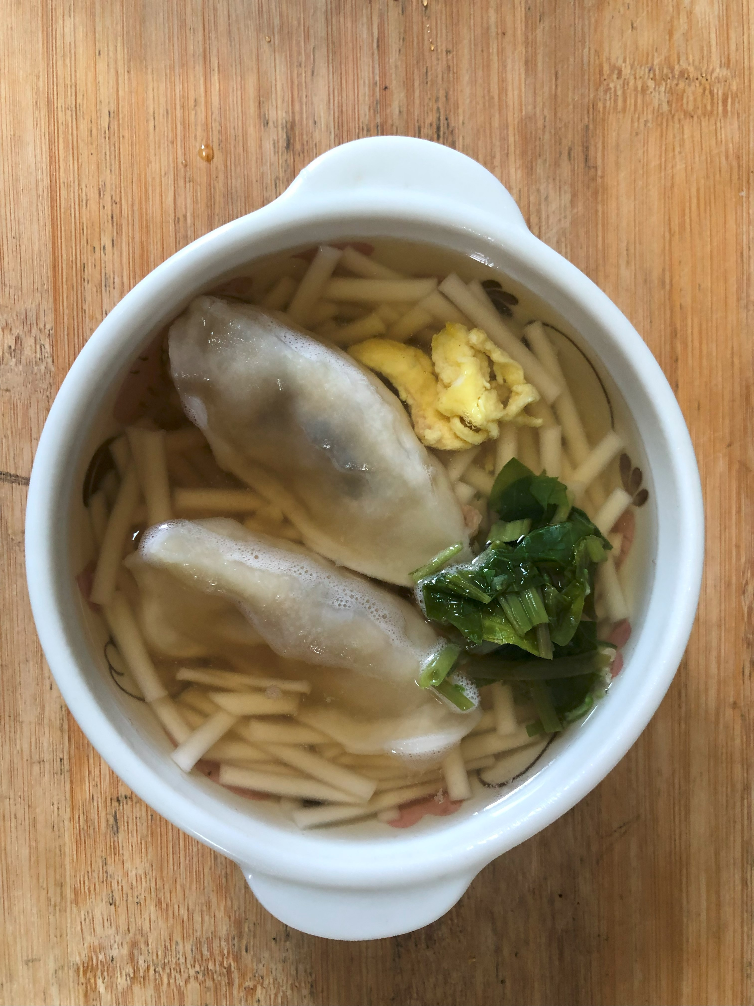
早餐(高鈣香菇蔬菜麵) 下午點心(蔬菜水餃湯麵)
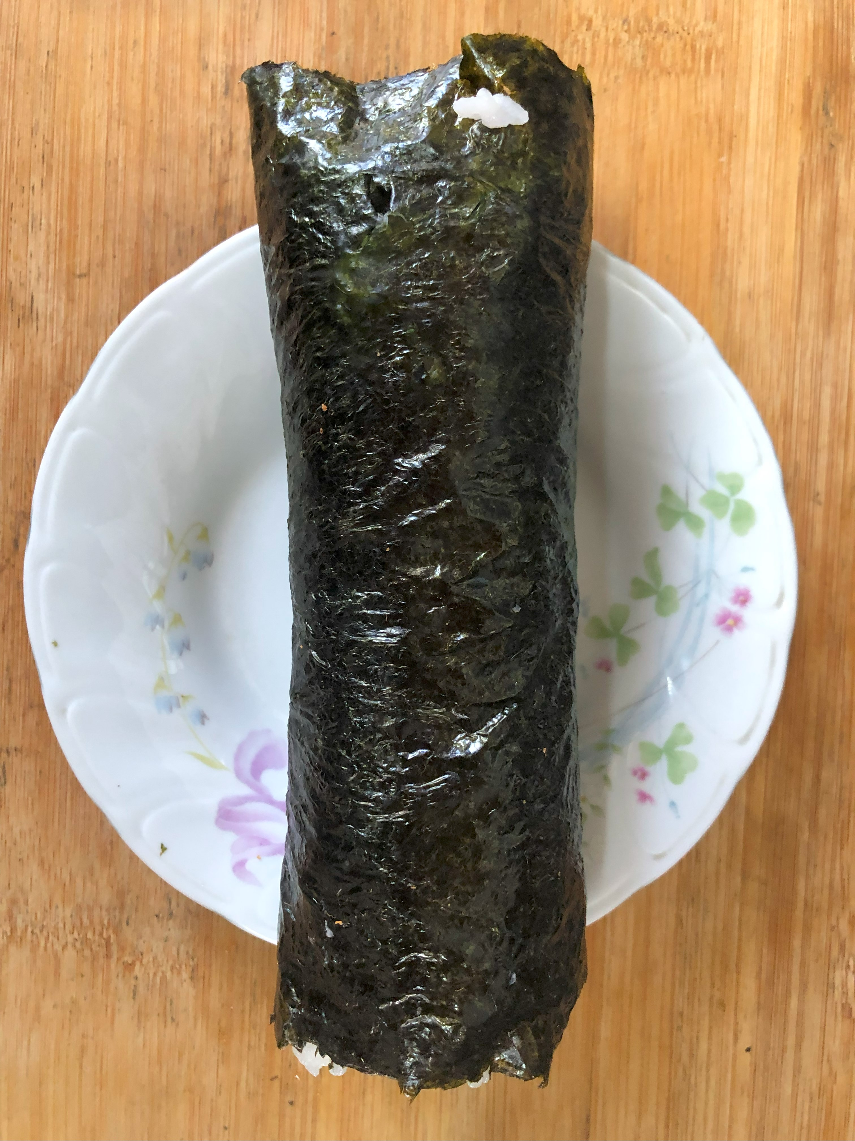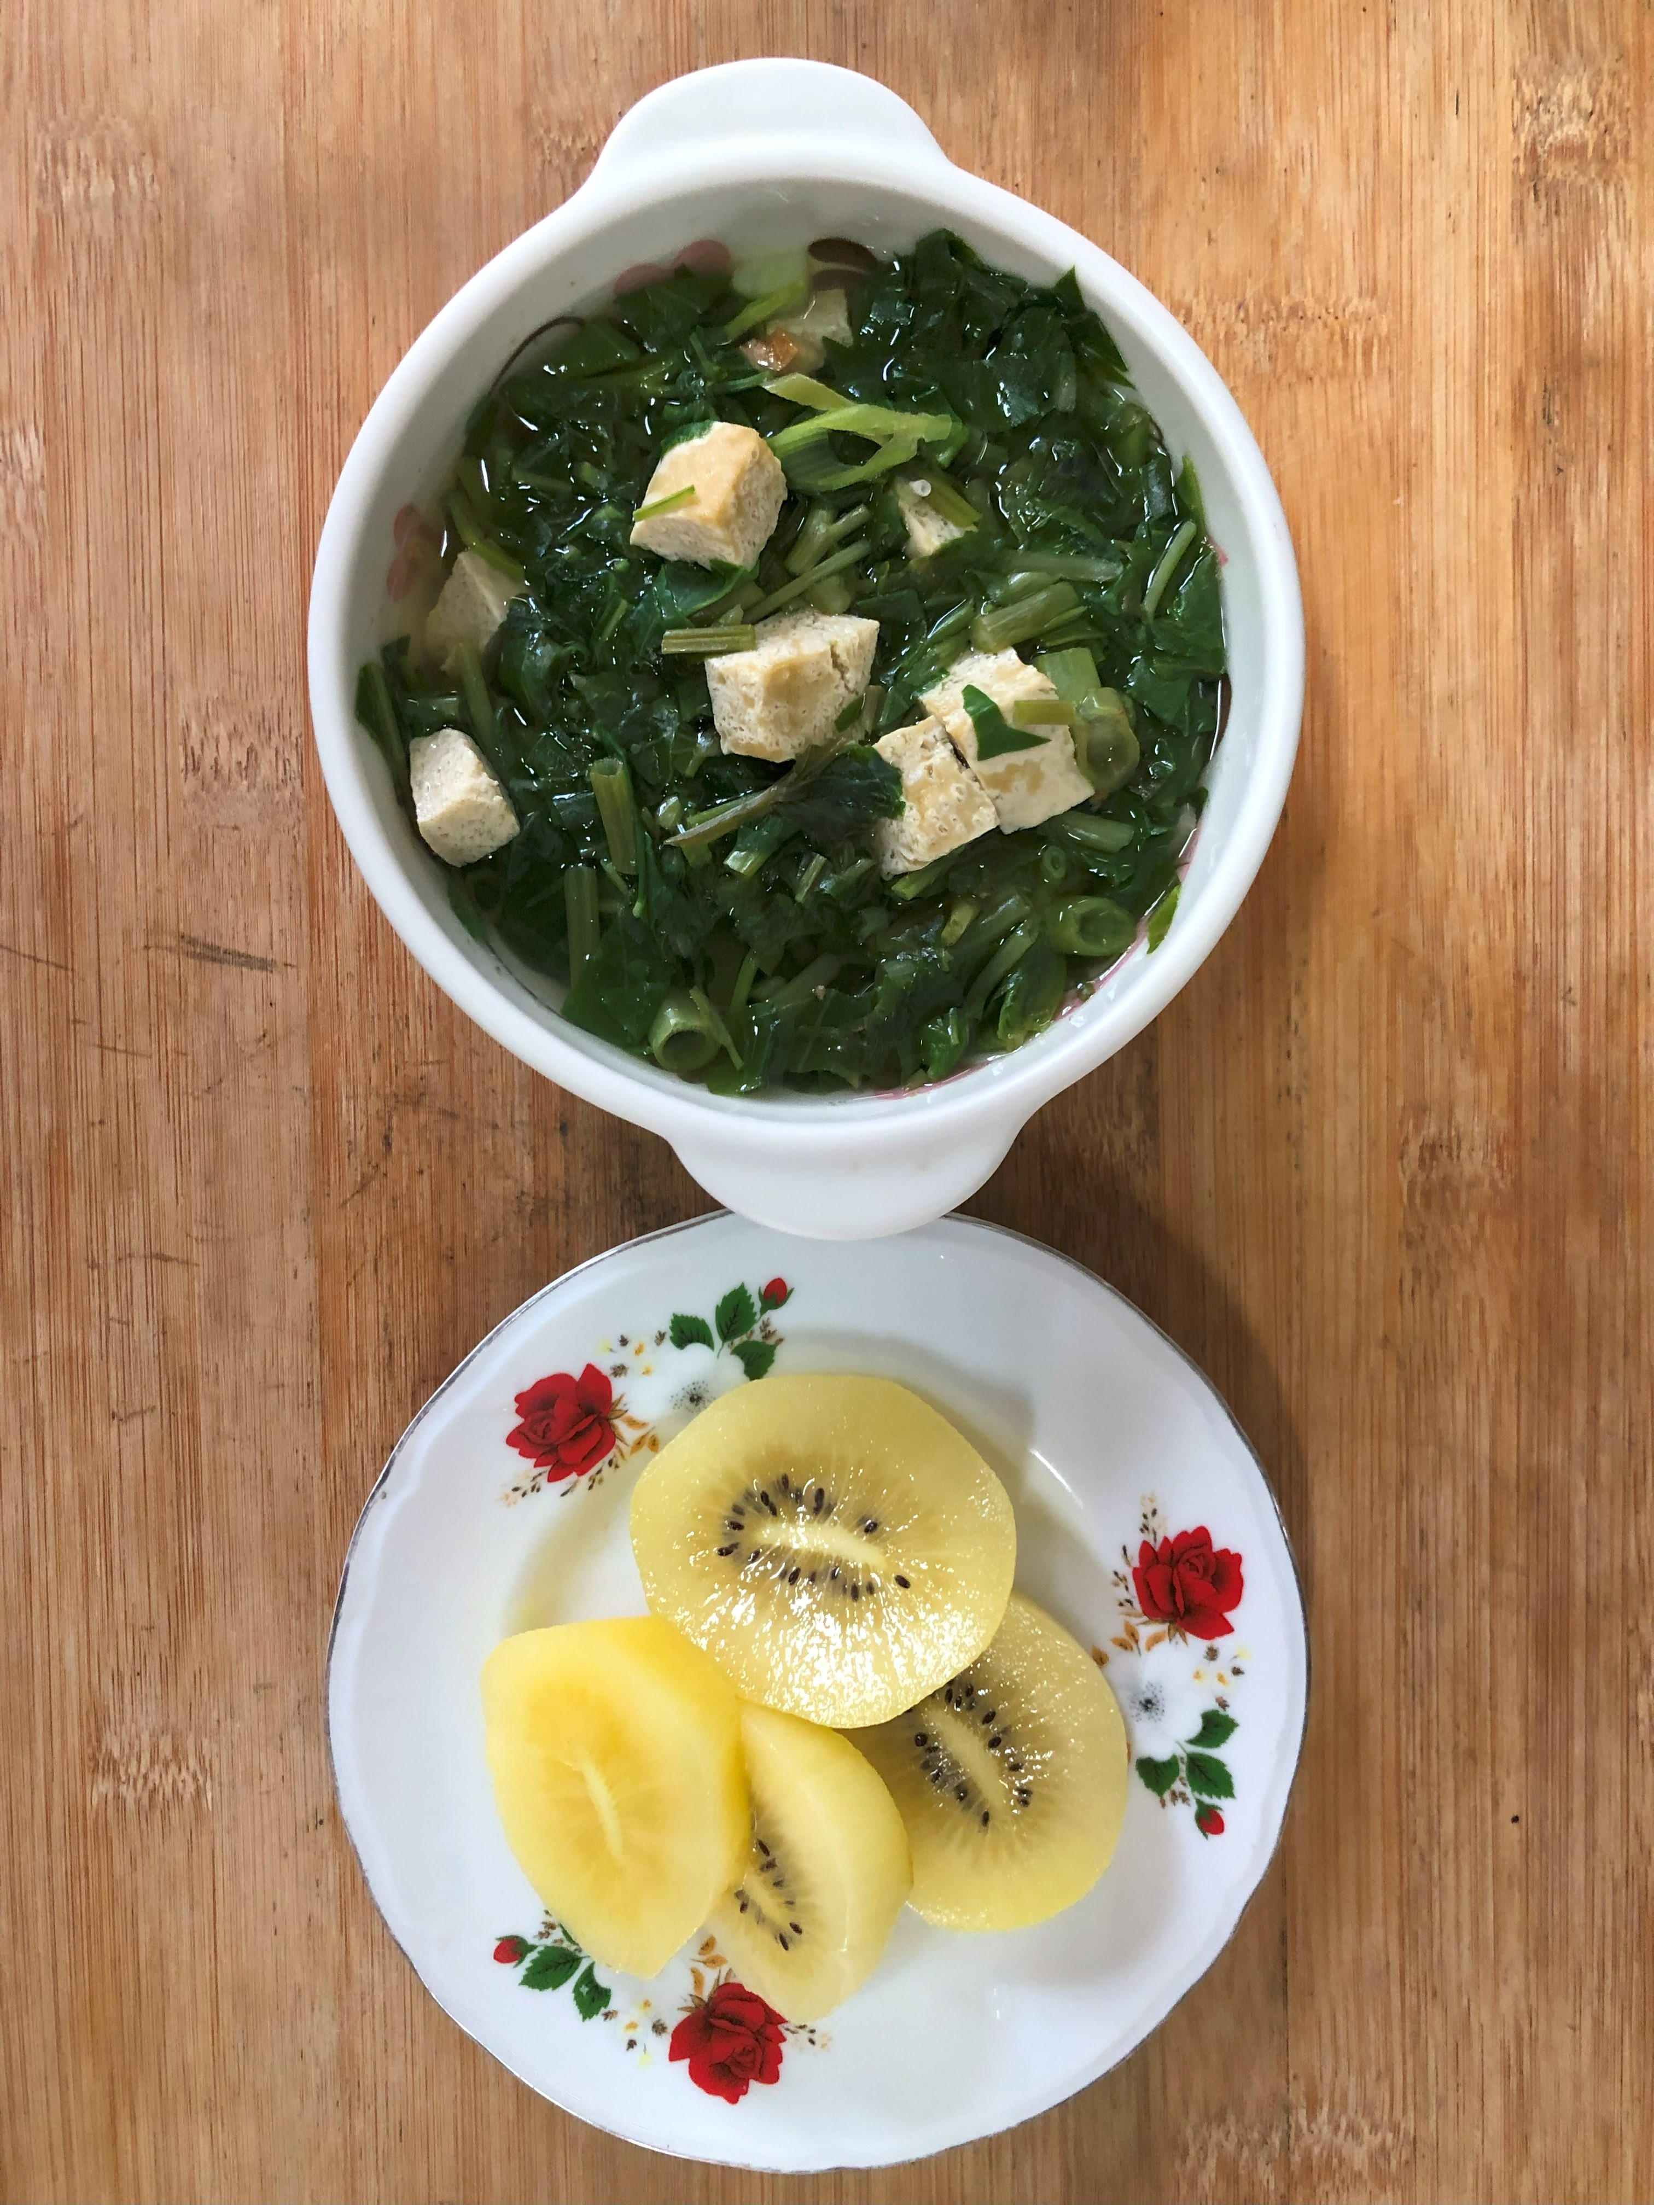
午餐(海苔飯糰、吻仔蔬菜湯、水果)

